อักษรย่อกระบวนวิชา | 331507
ชื่อ สกุล
ชนิดข้อสอบ | MCQ
ระดับข้อสอบ
เกณฑ์แพทยสภา
ข้อความตามเกณฑ์
แหล่งอ้างอิง

เด็กชายอายุ 3 ปี หกล้มเจ็บข้อมือข้างขวา เอกซเรย์พบ fracture line บริเวณ metaphysis of distal radius with bulging of cortex จงบอกการวินิจฉัยในผู้ป่วยรายนี้
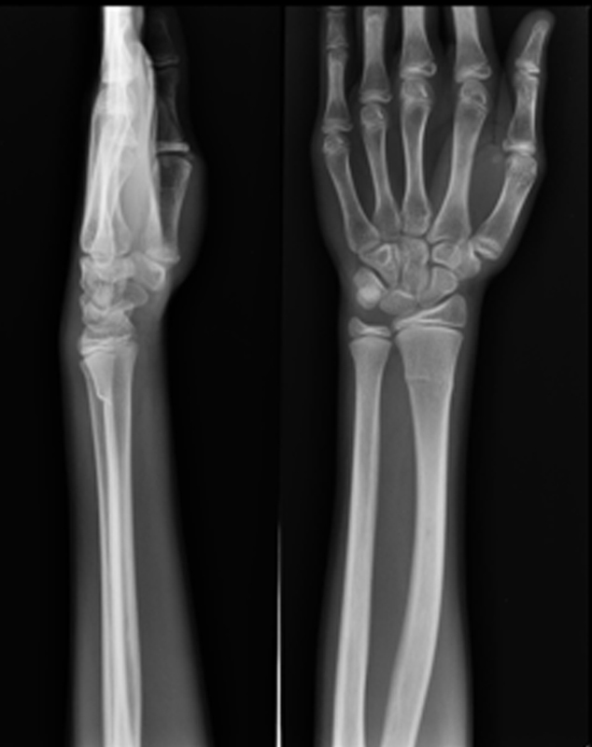
A | Buckle fracture distal radius
B | Greenstick fracture distal radius
C | Plastic deformity distal radius
D | Compression fracture distal radius
E | Depression fracture distal radius

CORRECT ANSWER | A

KEYWORD

